★★★☆☆
題組：Problem Set Archive with Online Judge
題號：439: Knight Moves
解題者：鍾承恩
解題日期：2024年5月2日
題意：
騎士只能在一個8 × 8大小的棋盤上行動，其中每一行依序由a ~ h標示，每一列依序由1 ~ 8標示。給訂一個起點位置及終點位置 ，輸出騎士從起點到終點所需的最少步數: To get from xx to yy takes n knight moves。
e2 e4 // 從e2走到e4
a1 b2 // 從a1走到b2
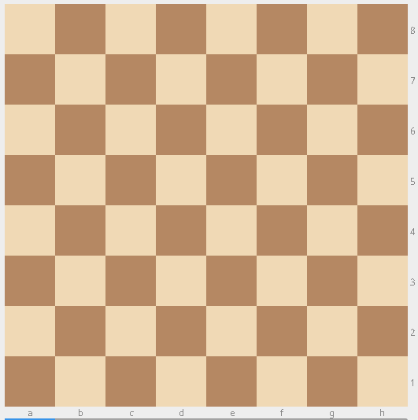

















題意範例：

e2 e4
To get from e2 to e4 takes 2 knight moves.



















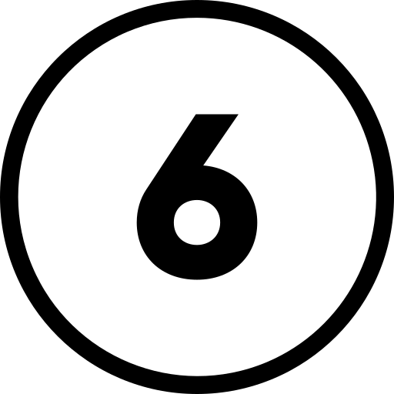
1st move
e2 e4
To get from e2 to e4 takes 2 knight moves.











2nd move

解法：
利用BFS將騎士當前可走的每個位置都走過一遍，紀錄當前步數並且紀錄該位置已走訪，執行直到第一次走到終點位置則輸出，若無其他測資則程式結束。
解法範例：
無
討論：
(1) 令n為棋盤行數及列數，騎士在任一位置可行動的下一步最 多為8種，則時間複雜度為 O(8 x n x n) = O(n^2)。
(2) 每次走到新的座標時，紀錄當前位置已走訪，並且將該座標新增到隊列中。
程式：
#include <iostream>
using namespace std;

int start_x, start_y, end_x, end_y, cur_x, cur_y, temp_x, temp_y, ans;
int queue[65][2], dist[8][8];
int dx[8] = {1,1,-1,-1,2,2,-2,-2};
int dy[8] = {2,-2,2,-2,1,-1,1,-1};
char SX,SY,DX,DY;
bool vis[8][8];

int BFS(){
dist[start_x][start_y] = 0;
queue[0][0] = start_x;
queue[0][1] = start_y;
vis[start_x][start_y] = true;
for(int i=1,j=0;j<i;j++){
cur_x = queue[j][0];
cur_y = queue[j][1];
if(cur_x==end_x && cur_y==end_y){
// find the position;
return dist[cur_x][cur_y];
}
for(int move=0;move<8;move++){
temp_x = cur_x+dx[move];
temp_y = cur_y+dy[move];
if(temp_x<0 || temp_x>7 || temp_y<0 || temp_y>7){
continue;
}
if(!vis[temp_x][temp_y]){
vis[temp_x][temp_y] = true;
dist[temp_x][temp_y] = dist[cur_x][cur_y]+1;
queue[i][0] = temp_x;
queue[i][1] = temp_y;
i++;
}
}
}
return -1;

}

int main(){
while(cin >> SX >> SY >> DX >> DY){
start_x = SX-'a';
start_y = SY-'1';
end_x = DX-'a';
end_y = DY-'1';

for(int i=0;i<8;i++){
for(int j=0;j<8;j++){
dist[i][j] = 0;
vis[i][j] = false;
}
}
ans = BFS();
cout << "To get from " << SX << SY << " to " << DX << DY << " takes " << ans << " knight moves.\n";
}
}

